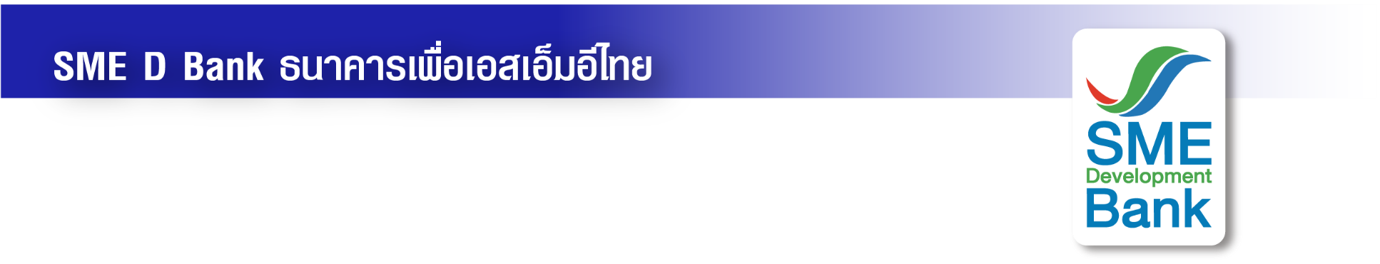

ข่าวประชาสัมพันธ์

24 กุมภาพันธ์ 2566

**SME D Bank ยกขบวน 9 โปรแกรมพัฒนาส่งเสริมการตลาด ตลอดเดือน มี.ค.66**

**ปูพรมหนุนเอสเอ็มอีไทยทั่วไทย เพิ่มยอดขาย สร้างรายได้ รับกำลังซื้อจากผู้บริโภค**

**ธนาคารพัฒนาวิสาหกิจขนาดกลางและขนาดย่อมแห่งประเทศไทย (ธพว.)** หรือ **SME D Bank** จัดเต็มเพื่อเอสเอ็มอีไทย ยกขบวนด้าน **“การพัฒนา”** เสริมแกร่งผู้ประกอบการเอสเอ็มอี ตลอดเดือนมีนาคม 2566 เดินหน้า **“เติมความรู้คู่เงินทุน”** เพิ่มช่องทางการขาย ขยายตลาดรับกำลังซื้อจากผู้บริโภค ควบคู่บริการปรึกษาแนะนำพาถึงแหล่งทุน เสริมสภาพคล่องธุรกิจ เติบโตอย่างมีประสิทธิภาพและยั่งยืน ประกอบด้วย

1. เชิญช้อปสินค้าดีราคาลดกระหน่ำจากลูกค้า SME D Bank ในงาน **“มหกรรมลดค่าครองชีพ CP”** วันที่ 27 ก.พ.– 3 มี.ค.66 ณ จ.นครสวรรค์

2. กิจกรรม **“SME D Shopping”** คัดสรรของดี ของอร่อย พร้อมโปรเด็ดราคาดีของลูกค้า SME D Bank มาไว้ในงานเดียว วันที่ 10-12 มี.ค.66 ณ ชั้น 1 ลาน Nine square The Nine Center Rama 9

3. บริการปรึกษาแนะนำพาถึงแหล่งทุนคู่พัฒนา ยกระดับเอสเอ็มอีร้านโชห่วยขึ้นแท่นสมาร์ท ในงานสัมมนา **“ลดต้นทุน เพิ่มรายได้ สร้างเครือข่าย สู่การเป็นสมาร์ทโชห่วย”** วันที่ 14 มี.ค.66 ณ จ.นราธิวาส

4. กิจการอบรม **“สร้างแบรนด์ให้ปังได้ด้วยธุรกิจของตัวเอง”** สอนเทคนิคทำคอนเทนต์ให้โดนใจกลุ่มเป้าหมาย ปั้นยอดขาย เพิ่มรายได้ โดยผู้เชี่ยวชาญ วันที่ 20 มี.ค.66 ณ ศาลากลาง จ.บึงกาฬ

5. อบรมสัมมนาเสริมสร้างความรู้ความเข้าใจด้านมาตรฐานอุตสาหกรรมเอส (มอก.เอส) วันที่ 22 มี.ค.66 จ.มุกดาหาร, วันที่ 23 มี.ค.66 จ.ร้อยเอ็ด และวันที่ 29 มี.ค.66 จ.นครสววรรค์

6. **“SME D Market”** ตลาดสุดยอดสินค้าดีจากเอสเอ็มอีลูกค้า SME D Bank และหน่วยงานพันธมิตร วันที่ 23-24 มี.ค.66 ณ สำนักงานใหญ่ อาคาร SME Bank Tower

7. เชิญชมช้อปสินค้านวัตกรรม สินค้าอุปโภคบริโภค และสินค้าชุมชน จากลูกค้า SME D Bank ในงาน **“NAC Market 2023”** วันที่ 29-31 มี.ค.66 ณ อุทยานวิทยาศาสตร์ประเทศไทย จ.ปทุมธานี

8. บริการ **“เติมทุนคู่พัฒนา”** เพื่อสมาชิกสภาอุตสาหกรรมแห่งประเทศไทย (ส.อ.ท.) ในงาน “เปิดกล่องของขวัญเพื่อ SMEs ปี 66” วันที่ 1 มี.ค.66 จ.ร้อยเอ็ด , วันที่ 2 มี.ค.66 จ.ยโสธร ,วันที่ 9 มี.ค.66 จ.ลำพูน ,วันที่ 10 มี.ค.66 จ.ลำปาง ,วันที่ 15 มี.ค.66 จ.นครศรีธรรมราช ,วันที่ 22 มี.ค.66 จ.สมุทรสงคราม และวันที่ 29 มี.ค.66 จ.นนทบุรี

9.กิจกรรม Workshop **“ชี้ช่องรวยด้วย TikTok”** สอนการใช้แพลตฟอร์ม TikTok เพิ่มยอดขายและขยายตลาด สร้างประโยชน์สูงสุดให้ธุรกิจ 14 มี.ค. 66 จ.ภูเก็ต , 16 มี.ค. 66 จ.ชุมพร , 29 มี.ค. 66 จ.นครศรีธรรมราช และ 30 มี.ค. 66 จ.สุราษฎร์ธานี

ทุกกิจกรรมเข้าร่วมได้ฟรี รวมถึง พร้อมรับบริการที่ปรึกษาธุรกิจในโครงการ SME D Coach แนะนำทั้งความรู้ยกระดับธุรกิจครบวงจรและเตรียมพร้อมเข้าถึงแหล่งทุน สมัครเข้าร่วมกิจกรรม หรือสอบถามเพิ่มเติมได้ที่ ฝ่ายพัฒนาและสนับสนุนผู้ประกอบการ โทร.02-265-3775 , 02-265-4100 หรือ Call Center 1357